Тест по дисциплине «Информатика и ИКТ»
- Среди негативных последствий развития современных информационных и коммуникационных технологий указывают:
- реализацию гуманистических принципов управления обществом и государством;
- формирование единого информационного пространства;
- вторжение информационных технологий в частную жизнь людей, доступность личной информации для общества и государства;
- организацию свободного доступа каждого человека к информационным ресурсам человеческой цивилизации.
2. Причиной перевода информационных ресурсов человечества на электронные носители является:
- необоснованная политика правительств наиболее развитых стран;
- объективная потребность в увеличении скорости обработки информации, рост стоимости бумаги вследствие экологического кризиса;
- погоня за сверхприбылями организаций, осуществляющих свою деятельность в сфере информационных технологий;
- политика производителей компьютеров с целью подавления конкурентов.
3. Современную организацию ЭВМ предложил:
- Джон фон Нейман;
- Джордж Буль;
- Н.И.Вавилов;
- Норберт Винер.
4. Назначение процессора в персональном компьютере:
- обрабатывать одну программу в данный момент времени;
- управлять ходом вычислительного процесса и выполнять арифметические и логические действия;
- осуществлять подключение периферийных устройств к магистрали;
- руководить работой вычислительной машины с помощью электрических импульсов.
5. Постоянное запоминающее устройство (ПЗУ) – это память, в которой:
- хранится исполняемая в данный момент времени программа и данные, с которыми она непосредственно работает;
- хранится информация, присутствие, которой постоянно необходимо в компьютере.
- хранится информация, независимо от того работает компьютер или нет;
- хранятся программы, предназначенные для обеспечения диалога пользователя с ЭВМ.
6. Периферийные устройства выполняют функцию…..
- хранение информации;
- обработку информации;
- ввод и выдачу информации;
- управление работой ЭВМ по заданной программе.
7. Операционные системы представляют собой программные продукты, входящие в состав…
- прикладного программного обеспечения
- системного программного обеспечения
- системы управления базами данных
- систем программирования
8. Задан полный путь к файлу C:\DOC\PROBA.BMP. Укажите расширение файла, определяющее его тип.
- PROBA.BMP
- BMP
- DOC\PROBA.BMP
- C:\DOC\PROBA.BMP

9. Информационные технологии это:
- Сведения о ком-то или о чем-то, передаваемые в форме знаков или сигналов;
- технологии накопления, обработки и передачи информации с использованием определенных (технических) средств;
- процессы передачи, накопления и переработки информации в общении людей, в живых организмах, технических устройствах и жизни общества;
- система для работы с программами, файлами и оглавлениями данных на ЭВМ.

10. После выполнения фрагмента программы
а=9
b=7
a=b+4
значения переменных а и b равны:
- a=9 b=ll
- a=ll b=7
- a=ll b=9
- a=ll b=4

11. К основным типам алгоритмов относятся:
- вспомогательные, основные, структурированные;
- линейные, разветвляющиеся, циклические;
- простые, сложные, комбинированные;
- вычислительные, диалоговые, управляющие.

12. В текстовом процессоре MS Word основными параметрами при задании параметров абзаца являются:
- поля, ориентация b. гарнитура, размер, начертание c. выравнивание, отступ, интервал
d. шрифт, выравнивание
13. При перемещении или копировании в электронной таблице относительные ссылки:
- преобразуются вне зависимости от нового положения формулы;
- преобразуются в зависимости от длины формулы; c. не изменяются;
d. преобразуются в зависимости от нового положения формулы;
14. При копировании формулы из ячейки С2 в ячейку С3 будет получена формула:
- =$A$1*$A$2+$B$2;
- =$A$1*A3+B3;
- =$A$2*A3+B3;
- =$B$2*A3+B4.
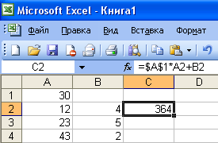
15. Ввод последовательностей чисел или дат в столбец или строку, путем перетаскивания указателя мыши вдоль столбца или строки осуществляется с помощью команды:
- автозаполнение; b. автодополнение; c. автофильтр; d. сортировка.
16. Группа символов ###### в ячейке MS Excel означает:
- Выбранная ширина ячейки, не позволяет разместить в ней результаты вычислений
- В ячейку введена недопустимая информация
- Произошла ошибка вычисления по формуле
- Выполненные действия привели к неправильной работе компьютера
17. В Microsoft Access таблицы можно создать:
- В режиме конструктора, при помощи мастера, путем введения данных
- В режиме проектировщика, мастера, планировщика
- В режиме планировщика, конструктора, проектировщика
- В режиме мастера таблиц, мастера форм, планировщика заданий

18. Запросы MS Access предназначены:
- для хранения данных базы; b. для отбора и обработки данных базы;
c. для ввода данных базы и их просмотра; d.для автоматического выполнения группы команд.
19. В MS Access фильтрация данных – это:
- отбор данных по заданному критерию b.упорядочение данных
c. редактирование данных d. применение стандартных функций
20. Провайдер – это…
- Единица информации, передаваемая межсетевым протоколом b. Имя пользователя
c. Коммерческая служба, обеспечивающая своим клиентам доступ в Internet
d. Системный администратор
21. Адрес страницы в Internet начинается с …
- http:// b. mail:// c. http://mail d. html://
22. Формальное исполнение алгоритма – это:
- Исполнение алгоритма конкретным исполнителем с полной записью его рассуждений,
- Разбиение алгоритма на конкретное число команд и пошаговое их исполнение,
- Исполнение алгоритма не требует рассуждений, а осуществляется исполнителем автоматически
- Исполнение алгоритма осуществляется исполнителем на уровне его знаний
23. Информатика - это наука о
- расположении информации на технических носителях;
- информации, ее хранении и сортировке данных;
- информации, ее свойствах, способах представления, методах сбора, обработки, хранения и передачи;
- применении компьютера в учебном процессе.
24. Электронная почта (e-mail) позволяет передавать…
- только сообщения b. только файлы c. сообщения и приложенные файлы
d. видеоизображение
25. Протокол компьютерной сети - это:
- линия связи, пространство для распространения сигналов, аппаратура передачи данных
- программа, позволяющая преобразовывать информацию в коды ASCII
- количество передаваемых байтов в минуту
- набор правил, обусловливающий порядок обмена информацией в сети.
26. АСУ (автоматизированные системы управления) — это:
- комплекс технических средств, обеспечивающий управление объектом в производственной, научной или общественной жизни;
- комплекс компьютерных программ, обеспечивающий управление объектом в производственной, научной или общественной жизни;
- система принятия управленческих решений с привлечением компьютера;
- комплекс технических и программных средств, обеспечивающий управление объектом в производственной, научной или общественной жизни.
27. Дана блок-схема:

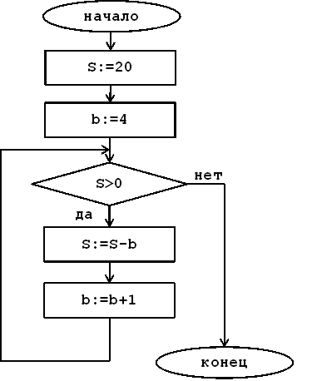

Тогда после исполнения алгоритма переменная b примет значение …
1. 8; 2. 21; 3. 17; 4. 3;

